**МКОУ «Косторнянская основная общеобразовательная школа»**

*«Мои первые энциклопедии,*

*словари и справочники»*

**Библиотечно – библиографический урок**

**для младших школьников**

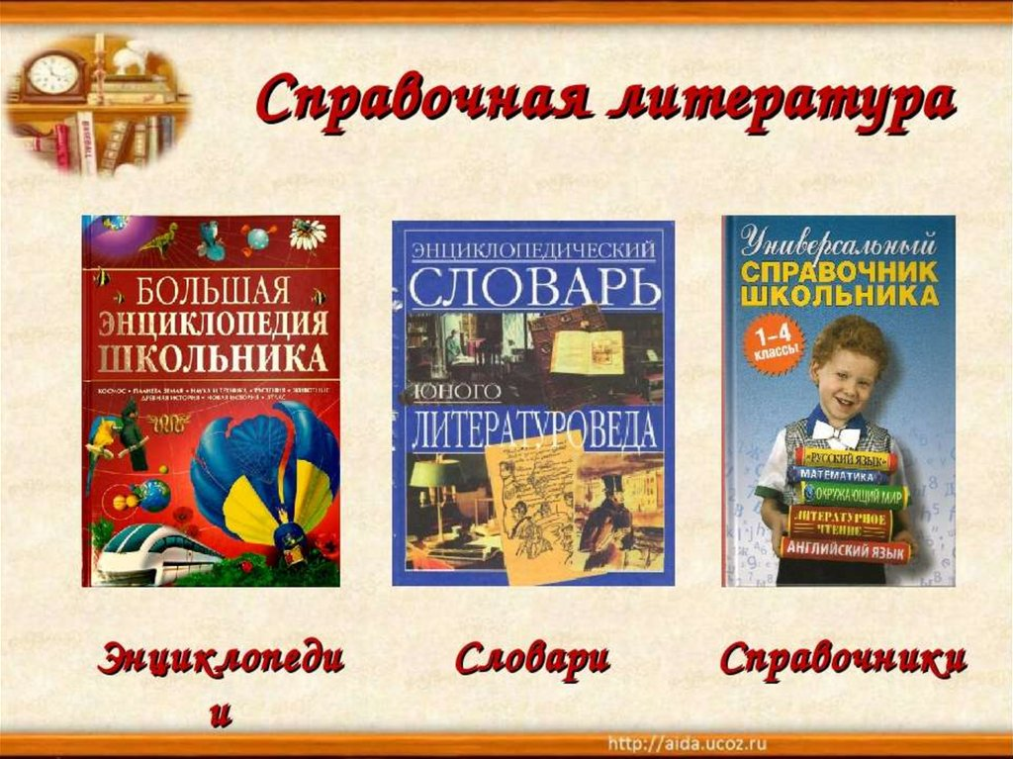

*Автор – библиотекарь Косторнянской ООШ*

*Андрианова З. Р.*

**д. 1-я Косторная**

**2023 год**

**Цель:** расширение знаний школьников о разных видах справочной литературы: энциклопедиях, словарях, справочниках, привитие интереса к ним, обучение умению ими пользоваться.

**Содержание темы:** Представление о справочной литературе, цели обращения к словарям и энциклопедиям, обучение работе с ними. Структура словарей и энциклопедий. Расположение материала. Алфавитный и предметный указатели, указатель имен, понятий и терминов.

Ребята, вы растете, ваши знания расширяются. У вас возникают вопросы, на которые вы хотите найти ответ. Вы спрашиваете у взрослых, но бывает так, что родители, учителя не могут ответить на все вопросы. Что же делать? Да взять и обратиться к книгам, которые знают все. Всего на свете не знает никто – так много знаний накопилось у человечества. Они (знания) хранятся в книгах. Но не такое уж легкое дело быстро найти нужную книгу среди миллионов других. Поэтому и создали люди книги, куда сложили в алфавитном порядке все свои знания о мире. Находи нужное слово и.. отправляйся в путешествие по знаниям. Но эти энциклопедии для взрослых, для старших ребят, а вам так хочется попутешествовать в мире книг, получить новые знания.

Энциклопедии всегда занимают почетное место в библиотеке. (Обратить внимание на книжную выставку). А есть такие умные книги для ребят вашего возраста?

Да. Есть. Начнем знакомство. Тема нашего библиотечного урока «Мои первые энциклопедии, словари и справочники» (обратить внимание на название урока). Ваши первые энциклопедии могут рассказать о многом, ответить на многие ваши вопросы.

*Что такое энциклопедия?* “Энциклопедия” - это французское слово, означающее “свод знаний”. И сегодня мы с вами отправляемся в путешествие по страницам энциклопедий.

Энциклопедии бывают разные. Те из них, что могут ответить на любой вопрос, называются универсальными. Они бывают и для взрослых, и для детей. Например, это многотомная энциклопедия «Я познаю мир», «Всё обо всем», книги серии «Моя первая энциклопедия». Толстые многотомные энциклопедии могут рассказать почти обо всем. Все слова расположены в них по алфавиту, от А до Я, поэтому их легко найти. Но надо помнить, что все слова, понятия, события, явления описаны здесь кратко, сжато, для первого ознакомления.

Есть большие энциклопедии для старших ребят. Вы их всегда видите, когда приходите в библиотеку. Они стоят на отдельной полке такие красивые, величавые. Да? А сегодня я вам покажу вот такую энциклопедию, для вас, любознательных детей. Такая книга вышла впервые в России в 1969 году. Её название придумал детский писатель Лев Кассиль. Называется она “Что такое? Кто такой?”. Материал в книге расположен очень удобно. Я вам уже говорила. По алфавиту от “А” до “Я”. Обо всем рассказано очень просто, понятно и интересно. На каждой странице – цветные иллюстрации, фотографии, портреты ученых. Всего три тома. В – них сотни ответов на сотни ваших вопросов. Обычно, когда взрослые дают книгу и при этом говорят: “Читай все по порядку, не забегай вперед” Так? В этих книгах не обязательно читать все подряд. Энциклопедию читают, когда что-то нужно узнать интересное, новое, не до конца понятное. Вот и получается, что эти три книга - ваша первая энциклопедия. Все рассказы в книгах расположены так, как идут буквы азбуки. Например, нас интересует дерево баобаб. Посмотрите содержание. Буква “Б” страница 116, баобаб - страница 128. Это дерево, хотя и живет 4-5 тыс. лет, не очень высокое –18-25 м. Зато толщина ствола просто удивительная – достигает 25, а то 40 м в окружности! Чтобы обхватить баобаб, весь наш класс должен был бы взяться за руки. “Баобаб большой, - говорят африканцы, - но из него не разожжешь даже маленького костра”

Как же так? Ведь из такого большого дерева можно заготовить столько дров! Да дрова - то эти окажутся бесполезными: древесина баобаба не горит. Есть у него и другие особенности. Но об этом вы уже сами прочитаете.

.

(Рассказать о других энциклопедиях.)

*А теперь поговорим о словарях.*

Всему название дано – И зверю, и предмету.

Вещей вокруг полным-полно, А безымянных нету!

И всё, что может видеть глаз,- Над нами и под нами,-

И всё, что в памяти у нас Означено словами.

Они слышны и здесь, и там, На улице и дома:

Одно – давно привычно нам,     Другое – незнакомо…

Язык – и стар, и вечно нов, И это так прекрасно –

В огромном море – море слов –        Купаться ежечасно!

Действительно, ребята, все явления, все предметы, которые нас окружают, имеют свои названия. И всё это огромное море слов собрано в словарях. Словари появились очень давно. Предшественниками современных словарей были рукописные, а затем печатные словари эпохи Средневековья.

Все вы знаете орфографические словарики. Для чего они нужны? (Ответы детей: чтобы правильно написать нужное слово и верно поставить ударение). А как расположены слова в этих словариках? Правильно, по алфавиту. А давайте найдем несколько слов в этих словариках! Кто быстрее?! (Ищем слова каникулы, библиотека, учитель, школа и другие).

Вам интересно узнать, а *что же такое справочник?* Мы можем сказать, что справочник – это младший брат энциклопедии и словаря. Материал здесь расположен по отдельным темам. Одни справочники подскажут названия рек, морей, городов, другие расскажут о растениях, животных, кораблях или самолётах.

Вот и подошло к концу наше путешествие. Я думаю, оно вам понравилось.

А сейчас поиграем в игру.

Мы сейчас класс поделим на две команды. Каждой команде задаем вопросы, а вы постарайтесь как можно быстрее ответить на них. Чья команда быстрее найдет ответы в энциклопедии на заданные вопросы и наберет наибольшее количество очков, та команда и победила. Итак, приступаем к работе.

(Вопросы можно задавать любые, исходя из тех детских энциклопедий, с которыми познакомились или уже читали)